УТВЕРЖДАЮ
Заместитель генерального директора по закупкам и
логистике АО «ПО ЭХЗ»
_______________И.Н. Денисов
«_____»_________________20 23 г.
15.03.2023 | № | 13-20.К/6156-ВК_2

ИЗВЕЩЕНИЕ
О ПРОВЕДЕНИИ ПРОЦЕДУРЫ «ПРЕДЛОЖЕНИЕ ДЕЛАТЬ ОФЕРТУ ПРОДАВЦА» НА ПРОДАЖУ ЛОТА
«Автомобили ГАЗ (б/у)»

Уважаемые Господа!

Акционерное общество «Производственное объединение «Электрохимический завод» (АО «ПО ЭХЗ») информирует о проведении процедуры «Предложение делать оферту продавца» (ПДО) на продажу Лота «Автомобили ГАЗ (б/у)».
Организатор процедуры: АО «ПО ЭХЗ».
Место нахождения организатора: 663690, г. Зеленогорск Красноярского края, ул. Первая Промышленная, дом 1.
Почтовый адрес организатора: 663690, г. Зеленогорск Красноярского края, ул. Первая Промышленная, дом 1.
Контактное лицо организатора: Лепендина Елена Валерьевна, телефон 8-(39169)-9-20-67, e-mail: EVLependina@rosatom.ru.
Предмет продажи: лот «Автомобили ГАЗ (б/у)»
Краткая характеристика: Автомобили ГАЗ (б/у) в количестве 4-х номенклатурных позиций, согласно Приложению 1.
Количество: 1 лот.
Качество предмета продажи: невостребованные объекты основных средств (ООС) уличного и гаражного хранения, бывшие в употреблении, в качестве «как они есть».
Место отгрузки Товара: Россия, Красноярский край, г. Зеленогорск, ул. Октябрьская, 59.
Условия реализации предмета продажи: Перед участием в процедуре рекомендуется осмотр предмета продажи. Все недостатки ТМЦ (как явные, так и скрытые), которые могут быть выявлены после заключения договора Сторонами, по итогам проведения процедуры, считаются оговоренными Сторонами при заключении договора. При выявлении любых недостатков ТМЦ после заключения договора Покупатель не вправе требовать от Продавца применения каких-либо последствий передачи Товара ненадлежащего качества. После определения победителя процедуры претензии по качеству товара не принимаются.
Минимальная цена лота: 889 200,00 руб. с учетом НДС.
Срок и условия оплаты: Предоплата 100% в течение 10 рабочих дней от даты выставления счета.
Условия передачи товара: самовывоз силами покупателя и за счет покупателя со складской площадки продавца в г. Зеленогорске Красноярского края в течение 30 календарных дней от даты зачисления денежных средств на расчетный счет АО «ПО ЭХЗ». Погрузка осуществляется силами и за счет покупателя.
Место проведения ПДО: г. Зеленогорск Красноярского края, ул. Первая Промышленная, дом 1. Процедура ПДО продавца проводится в сети Интернет на сайте электронной торговой площадки «Аукционный Конкурсный Дом» www.a-k-d.ru.
Срок проведения ПДО: не менее 10 (десяти) дней с момента размещения Извещения на ЭТП «Аукционный Конкурсный Дом».
Вид валюты: российский рубль.
Официальный язык процедуры: заявка на участие в процедуре продажи, а также вся корреспонденция и документация, которыми обмениваются Участники процедуры, должны быть изложены на русском языке.
Официальный сайт сети Интернет, на котором размещена документация процедуры: www.a-k-d.ru.
Порядок проведения ПДО продавца: в соответствии с действующим регламентом электронной торговой площадки «Аукционный Конкурсный Дом».
Место подачи предложений: Предложения по данному предмету продажи подаются в электронной форме претендентами на участие в процедуре посредством системы электронного документооборота на сайте в сети Интернет по адресу: www.a-k-d.ru.
Дата и время окончания подачи предложений: «07» апреля 2023г. 08 час. 00 мин по московскому времени.
Место и дата рассмотрения предложений и подведение итогов: в течение 5-ти рабочих дней после окончания процедуры продажи, в случае наличия заявок на участие, удовлетворяющих условиям проведения процедуры, подводит итоги, формирует и публикует на ЭТП решение по процедуре по адресу организатора: г. Зеленогорск Красноярского края, ул. Первая Промышленная, дом 1.
Отказ организатора от проведения процедуры продажи: организатор процедуры вправе в любой момент отказаться от проведения процедуры, разместив извещение об этом на официальном сайте.
Дополнительная информация: Процедура ПДО продавца не является торгами. Проведение ПДО продавца не накладывает на организатора размещения заказа безусловное обязательство заключить договор с одним из участников, приславшим свое предложение.
Организатор может:
выбрать победителя (принять одно из поступивших предложений);
отклонить все поступившие предложения (без указания причин).
принять решение о проведении процедуры переторжки между претендентами на выкуп.
В случае поступления предложений на выкуп от нескольких участников, победителем признается участник, предложивший наибольшую цену за лот.
В случае если участник процедуры подал ценовое предложение на выкуп всего лота с ценой, превышающей начальную цену реализации лота, без указания стоимости отдельных номенклатурных позиций организатор при принятии решения рассчитывает цену отдельных номенклатурных позиций из состава лота с учетом пропорционального распределения положительной разницы в цене на все позиции лота.
Обязательное условие:
- заключение договора осуществляется только по форме типового договора купли-продажи АО «ПО ЭХЗ».
Формы документации, представляемой участником для заключения договора в электронном виде или в бумажном в виде копий, заверенных руководителем предприятия:
учредительные документы;
приказ/решение о назначении руководителя;
свидетельство ОГРН;
свидетельство ИНН;
список бенефициаров (сведения о цепочке собственников);
реквизиты организации;
банковские реквизиты;
персональные данные для физических лиц (ФИО, ИНН, адрес регистрации, серия и номер, кем и когда выдан, документа, удостоверяющего личность).

В случае коррупционных и иных противоправных проявлений со стороны организатора процедуры реализации движимого имущества, обращаться по телефонам «ГОРЯЧЕЙ ЛИНИИ» АО «ПО ЭХЗ»:
9-48-71, 9-25-97, 8-983-162-34-35, 8-913-598-13-51
(в том числе и для СМС) и по электронной почте на адрес 045@rosatom.ru

Приложение 1. Лот «Автомобили ГАЗ (б/у)».
Приложение 2. Форма заявки о подаче предложения (оферты).
Приложение 3. Проект договора купли-продажи АО «ПО ЭХЗ».

Начальник ОМТО ______________ А.В. Лапа
Экономист по МТС ______________ Е.В. Лепендина

Согласовано ОЗА:
_____________________
(Ф.и.о., должность, дата)

Приложение 1.
Лот «Автомобили ГАЗ (б/у)»

№ п/п | Инв. № | Название МЦ | Год выпуска | ЕИ | Кол-во | Цена с НДС руб.
1 | 2 | 3 | 4 | 5 | 6 | 7
1 | 1801846 | Автомобиль ГАЗ-2752 е619км | 2000 | шт. | 1 | 229 000,00
2 | 1801875 | Автомобиль ГАЗ-2752 а009км | 2001 | шт. | 1 | 229 000,00
3 | 1801899 | Автомобиль ГАЗ-3307 № н 735 км | 2001 | шт. | 1 | 215 600,00
4 | 1801900 | Автомобиль ГАЗ-3307 № н 732км | 2001 | шт. | 1 | 215 600,00
 | Итого с НДС: |  |  |  |  | 889 200,00
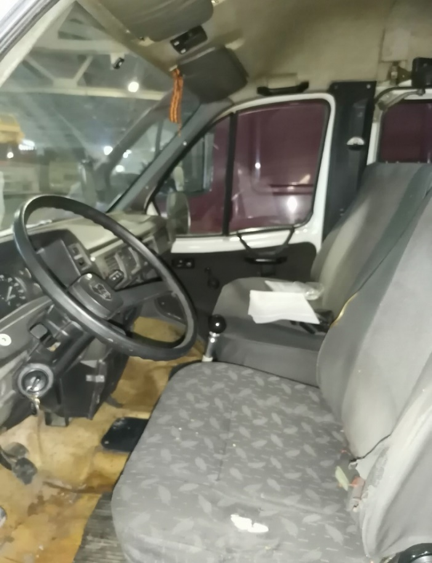
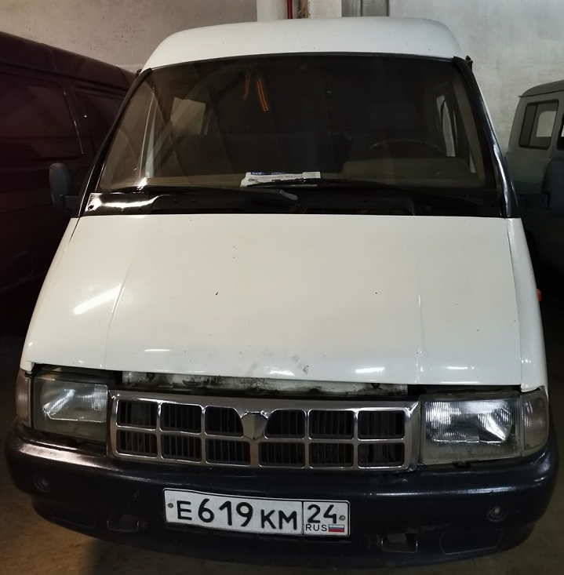

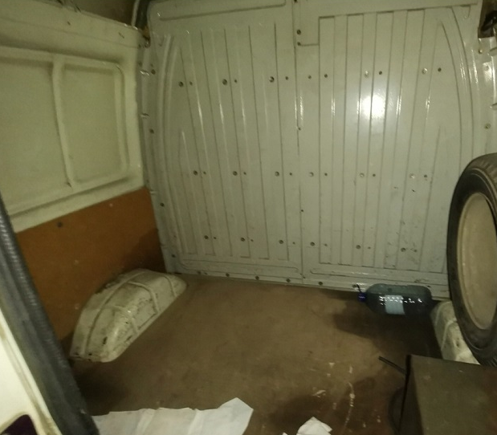
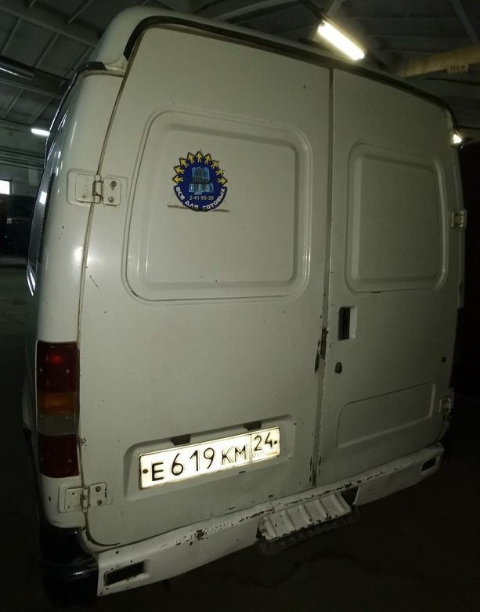

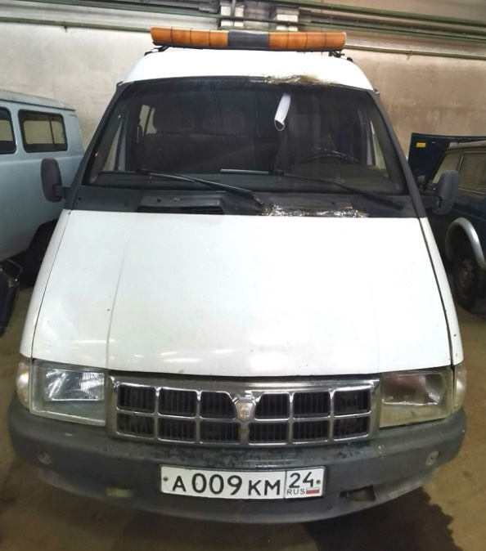
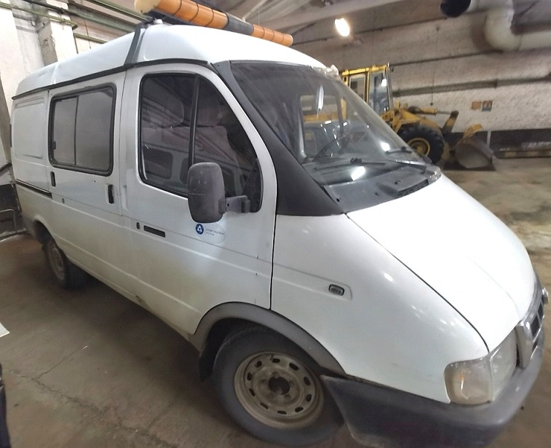

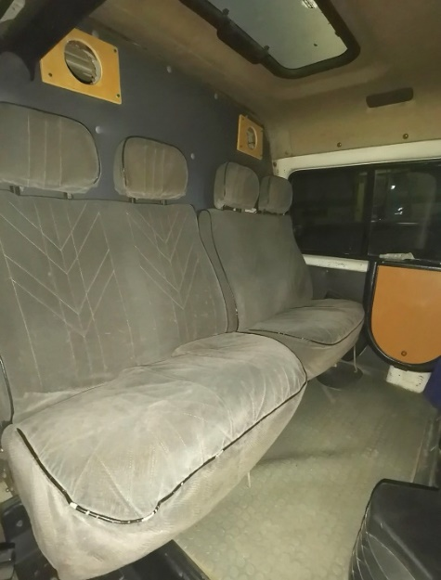
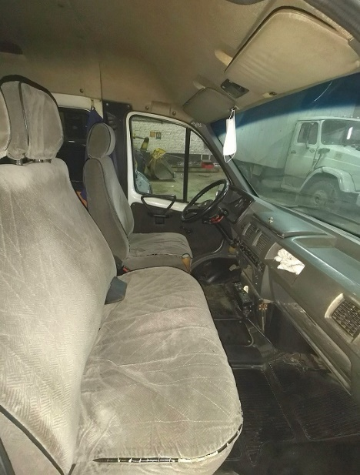

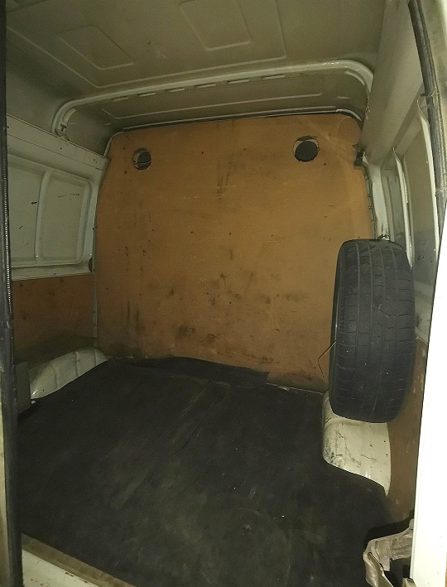

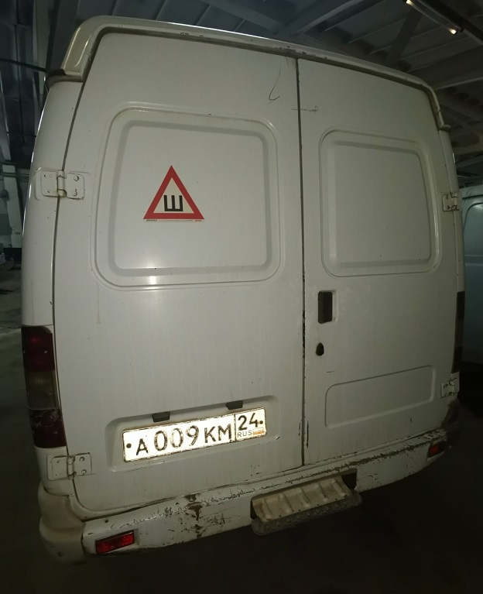

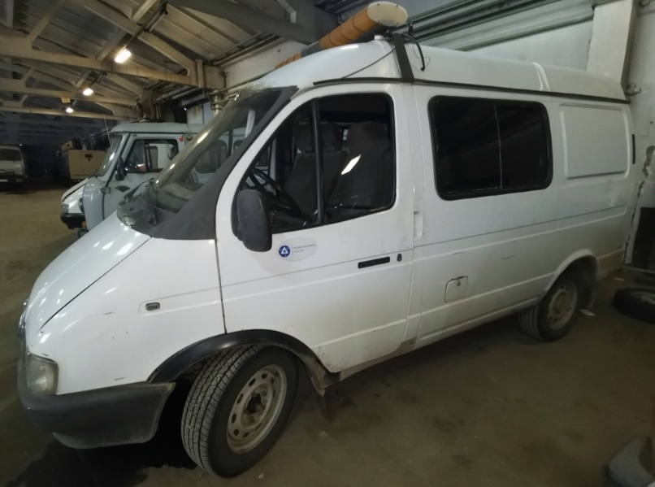

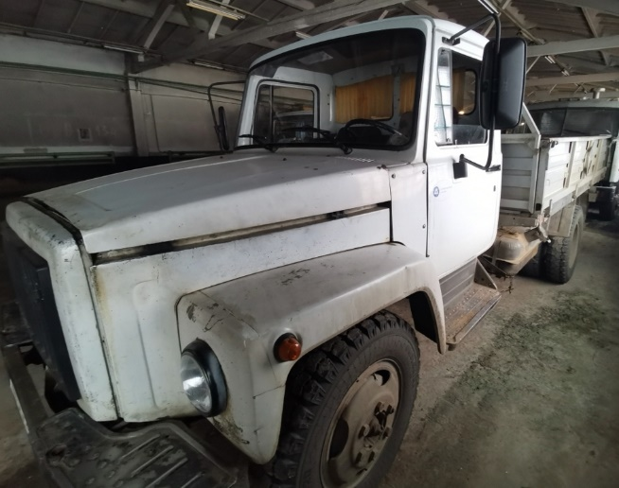
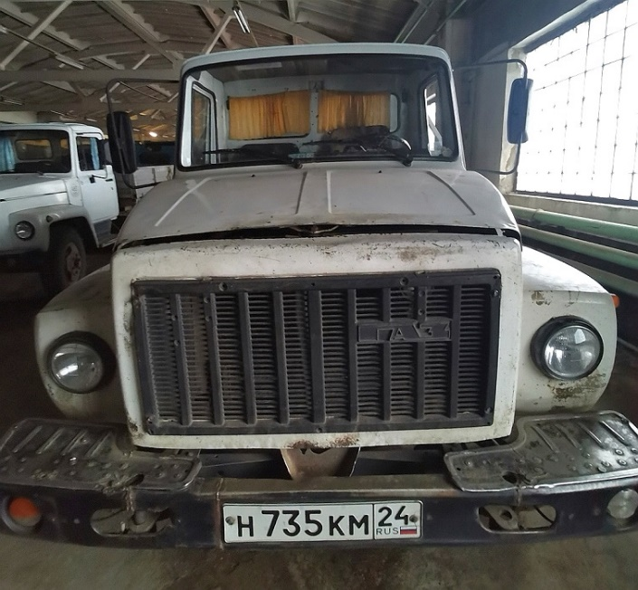

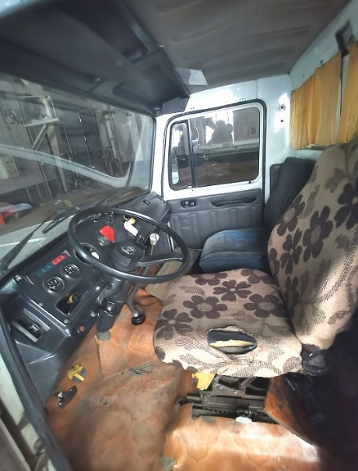

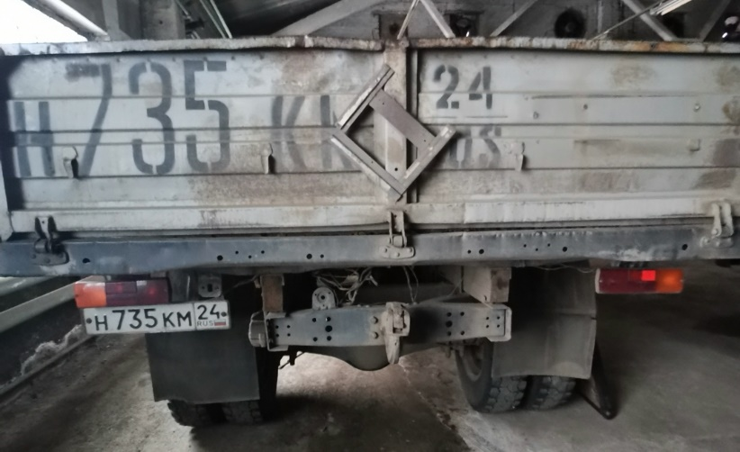

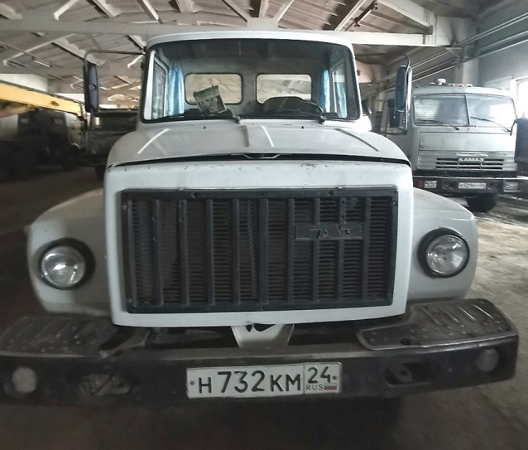
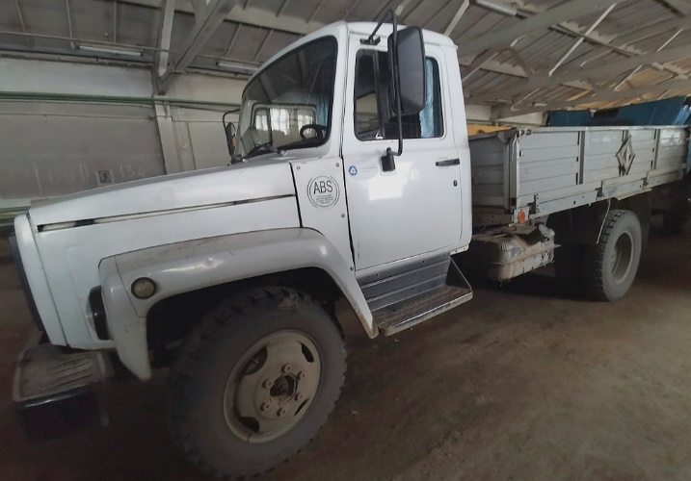

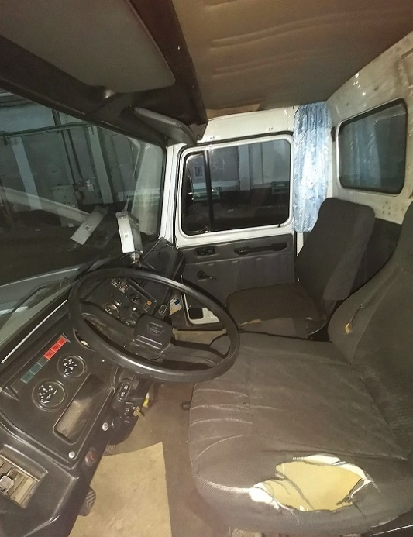

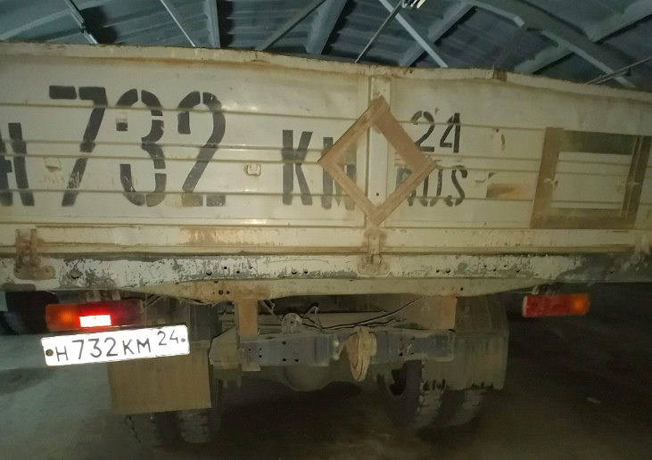

Приложение 2.
АО «ПО «Электрохимический завод»

№

Форма заявки о подаче Предложения (оферты)
Изучив извещение о проведении процедуры «Предложение делать оферту продавца» на продажу лота «Автомобили ГАЗ (б/у)», наименование организации, сведения об организационно-правовой форме, о месте нахождения, почтовый адрес (для юридического лица), фамилия, имя, отчество, паспортные данные, сведения о месте жительства (для физического лица),
в лице, _________________________________________________________________________
(наименование должности руководителя (уполномоченного лица) и его Ф.И.О.)
сообщает о согласии участвовать в процедуре ПДО продавца, и предлагает заключить договор купли-продажи лота «Автомобили ГАЗ (б/у)» на условиях:
№ п/п | Предложение Продавца | Предложение Покупателя
1 | Общая стоимость лота «Автомобили ГАЗ (б/у)» 889 200,00 руб. с НДС.
1.1 | Количество: 8 номенклатурных позиций
2 | Сроки передачи товара: не более 30 календарных дней с момента оплаты счета
3 | Порядок расчетов сторон: 100% предоплата в течение 10 рабочих дней от даты выставления счета
4 | Согласие работать по приложенному договору

С качеством товара и условиями извещения ознакомлен, претензий к качеству товара не имею.
В соответствии с договором купли-продажи АО «ПО «Электрохимический завод» цены, указанные участником в настоящем предложении и в Договоре, установлены на весь период действия предложения и Договора.

Контактное лицо представителя Участника ПДО (ФИО, телефон, e-mail):
_____________________________________________ (для связи с Участником)

Руководитель |  |  |  | И.О. Фамилия

Приложение 3.
ДОГОВОР №
купли-продажи транспортных средств
Красноярский край,
г. Зеленогорск "___" ____ 2023г.

Акционерное общество «Производственное объединение «Электрохимический Завод», именуемое в дальнейшем «Продавец», в лице заместителя генерального директора по закупкам и логистике Денисова Игоря Николаевича, действующего(ей) на основании доверенности № 13/141/2022-Дов от 01.08.2022, с одной стороны и наименование или Фамилия Имя Отчество контрагента, именуемое в дальнейшем «Покупатель», в лице должность, Фамилия Имя Отчество подписаната, действующего(ей) на основании указать: Устава или доверенности (дата, номер), с другой стороны, вместе именуемые «Стороны», заключили настоящий договор (далее – Договор) о нижеследующем:

- Предмет Договора

  - По настоящему Договору Продавец обязуется передать в собственность Покупателю имущество в номенклатуре и количестве, предусмотренных в спецификации (приложение № 1 к Договору) (далее – Товар), а Покупатель обязуется принять Товар и своевременно его оплатить на условиях настоящего Договора.

- Сумма Договора, цена Товара и порядок расчетов

2.1. Цена за единицу Товара составляет _________ (_________) руб. __ коп. без НДС. Изменение цены на Товар в течение срока действия Договора не допускается.
2.2. Общая стоимость передаваемого Товара (общая цена Договора) составляет сумма (сумм прописью) руб. 00 коп., в том числе НДС _______ (_____) руб. __ коп.
2.3. Покупатель обязуется произвести оплату всего объема Товара предварительно в течение 10 (десяти) рабочих дней после выставления счета, путем перечисления денежных средств на расчетный счет Продавца.
Продавец обязуется выставить Покупателю счет на оплату по электронной почте на адрес, указанный в разделе «Реквизиты сторон», в течение 10 (десяти) рабочих дней с даты заключения Договора. В случае, если счет не будет оплачен Покупателем по истечении срока, указанного в настоящем пункте Договора, Продавец вправе отказаться от исполнения Договора в одностороннем внесудебном порядке, уведомив об этом Покупателя в письменном виде.
2.4. Датой оплаты считается дата зачисления денежных средств на расчетный счет Продавца.
2.5. Вариант 1: для внешних контрагентов, а также предприятий атомной отрасли, не включенных в периметр консолидации ГК «Росатом» Стороны обязаны ежеквартально производить сверку расчетов по обязательствам, возникшим из настоящего Договора. Продавец направляет Покупателю подписанные акты сверки расчетов (далее – акты сверки), составленные на последнее число месяца прошедшего квартала в двух экземплярах. Покупатель в течение 5 (пяти) рабочих дней от даты получения акта сверки подписывает акт сверки и возвращает один экземпляр Продавцу либо, при наличии разногласий, направляет в адрес Продавца подписанный протокол разногласий.
2.5. Вариант 2: для предприятий, включенных в периметр консолидации ГК «Росатом» Стороны обязаны ежеквартально производить сверку расчетов по настоящему Договору на портале внутригрупповых операций Госкорпорации «Росатом». Двухсторонние акты сверки расчетов оформлять по состоянию на 31 декабря отчетного года в срок до 15 февраля следующего за отчетным годом по обязательствам, возникшим из исполняемого Договора, для чего Продавец направляет Покупателю подписанные акты сверки расчетов (далее – акты сверки), составленные на последнее число месяца прошедшего года в двух экземплярах. Покупатель в течение 5 (пяти) рабочих дней от даты получения акта сверки подписывает акт сверки и возвращает один экземпляр Продавцу либо, при наличии разногласий, направляет в адрес Продавца подписанный протокол разногласий.

3. Условия передачи Товара

3.1. Передача Товара осуществляется одной партией путем самовывоза Товара со склада Продавца транспортом Покупателя и за счет Покупателя.
3.2. Продавец обязуется передать, а Покупатель обязуется получить Товар в течение 30 (тридцати) рабочих дней после внесения предварительной оплаты.
Передача Товара осуществляется при условии полной оплаты стоимости Товара. В случае неоплаты Товара в срок, установленный Договором, срок передачи Товара продлевается пропорционально периоду просрочки оплаты.
3.3. Переход права собственности на Товар происходит в момент передачи Товара со склада Продавца по акту формы ОС-1.

4. Ответственность Сторон

4.1. В случаях неисполнения или ненадлежащего исполнения обязательств, принятых на себя по настоящему Договору, Стороны несут ответственность, предусмотренную законодательством и настоящим Договором.
4.2. За нарушение сроков оплаты переданного Товара Покупатель по требованию Продавца уплачивает неустойку (пеню) в размере 0,1% от неоплаченной суммы за каждый календарный день просрочки.
4.3. За нарушение срока передачи предварительно оплаченного Покупателем Товара Продавец по требованию Покупателя уплачивает неустойку (пеню) в размере 0,1% от недопоставленной суммы за каждый календарный день просрочки.
4.4. В случае несвоевременного исполнения обязательств Сторон по пункту 2.5 Договора любая из Сторон имеет право потребовать от Стороны, по вине которой произошло нарушение, уплаты неустойки (пени) в размере 1 000 (одна тысяча) руб. за каждый день нарушения обязательства.
4.5. Уплата неустойки не освобождает Стороны от исполнения обязательств по настоящему Договору в натуре.

5. Обстоятельства непреодолимой силы

5.1. Стороны освобождаются от ответственности за полное или частичное неисполнение своих обязательств по Договору, если их неисполнение или частичное неисполнение явилось следствием обстоятельств непреодолимой силы.
5.2. Под обстоятельствами непреодолимой силы понимают такие обстоятельства, которые возникли после заключения Договора в результате непредвиденных и непредотвратимых событий, неподвластных Сторонам, включая, но, не ограничиваясь: пожар, наводнение, землетрясение, другие стихийные бедствия, запрещение властей, террористический акт, экономические и политические санкции, введенные в отношении Российской Федерации и (или) ее резидентов, при условии, что эти обстоятельства оказывают воздействие на выполнение обязательств по Договору и подтверждены соответствующими уполномоченными органами и/или вступившими в силу нормативными актами органов власти.
5.3. Сторона, исполнению обязательств которой препятствует обстоятельство непреодолимой силы, обязана в течение 5 (пяти) рабочих дней письменно информировать другую Сторону о случившемся и его причинах. Возникновение, длительность и (или) прекращение действия обстоятельства непреодолимой силы должно подтверждаться сертификатом (свидетельством), выданным компетентным органом государственной власти или Торгово-промышленной палатой Российской Федерации или субъекта Российской Федерации. Сторона, не уведомившая вторую сторону о возникновении обстоятельства непреодолимой силы в установленный срок, лишается права ссылаться на такое обстоятельство в дальнейшем.
5.4. Если после прекращения действия обстоятельства непреодолимой силы, по мнению Сторон, исполнение Договора может быть продолжено в порядке, действовавшем до возникновения обстоятельств непреодолимой силы, то срок исполнения обязательств по Договору продлевается соразмерно времени, которое необходимо для учета действия этих обстоятельств и их последствий.
5.5. В случае если обстоятельства непреодолимой силы действуют непрерывно в течение 3 (трех) месяцев, любая из Сторон вправе потребовать расторжения Договора

6. Действие Договора

6.1. Настоящий Договор считается заключенным с момента его подписания обеими Сторонами и действует до полного исполнения Сторонами своих обязательств. Днем подписания настоящего Договора считается дата, указанная в правом верхнем углу первой страницы текста настоящего Договора.
6.2. Настоящий Договор может быть расторгнут по основаниям и в порядке, предусмотренными законодательством и настоящим Договором.
6.3. Помимо случаев, предусмотренных законом, Продавец вправе отказаться от исполнения Договора в одностороннем внесудебном порядке без возмещения Покупателю каких-либо убытков, причиненных таким отказом, в случаях нарушений Покупателя, указанных в настоящем Договоре, которые признаются Сторонами существенными.
6.4. Об одностороннем отказе от исполнения Договора Продавец уведомляет Покупателя в письменном виде. Действие Договора прекращается с момента доставки уведомления Продавца в адрес Покупателя либо с момента, указанного в уведомлении (если уведомлением установлен более поздний срок).

7. Разрешение споров

7.1. Вариант 1: для договоров, заключаемых со сторонними организациями и физическими лицами. Любой спор, разногласие или претензия, вытекающие из настоящего Договора и возникающие в связи с ним, в том числе связанные с его нарушением, заключением, изменением, прекращением или недействительностью подлежит разрешению в выбрать вариант: в арбитражном суде – для юридических лиц и индивидуальных предпринимателей; в суде – для физических лиц по месту нахождения Продавца.
7.1. Вариант 2: для договоров, заключаемых с организацией ГК «Росатом». Любой спор, разногласие или претензия, вытекающие из настоящего Договора и возникающие в связи с ним, в том числе связанные с его нарушением, заключением, изменением, прекращением или недействительностью, разрешаются путем арбитража, администрируемого Российским арбитражным центром при автономной некоммерческой организации «Российский институт современного арбитража» в соответствии с Правилами Отделения Российского арбитражного центра при автономной некоммерческой организации «Российский институт современного арбитража» по разрешению споров в атомной отрасли.
Стороны соглашаются, что для целей направления письменных заявлений, сообщений и иных письменных документов будут использоваться следующие адреса электронной почты:
Продавец: taifun@ecp.ru
Покупатель: [адрес электронной почты].
В случае изменения указанного выше адреса электронной почты Сторона обязуется незамедлительно сообщить о таком изменении другой Стороне, а в случае, если арбитраж уже начат, также Отделению Российского арбитражного центра при автономной некоммерческой организации «Российский институт современного арбитража» по разрешению споров в атомной отрасли. В ином случае Сторона несет все негативные последствия направления письменных заявлений, сообщений и иных письменных документов по неактуальному адресу электронной почты.
Стороны принимают на себя обязанность добровольно исполнять арбитражное решение.
Стороны прямо соглашаются, что в случае, если заявление об отводе арбитра не было удовлетворено Президиумом Российского арбитражного центра в соответствии с Правилами Отделения Российского арбитражного центра при автономной некоммерческой организации «Российский институт современного арбитража» по разрешению споров в атомной отрасли, Сторона, заявляющая отвод, не вправе подавать в компетентный суд заявление об удовлетворении отвода.
Стороны прямо соглашаются, что в случае, если Состав арбитража выносит постановление о наличии у него компетенции в качестве вопроса предварительного характера, Стороны не вправе подавать в компетентный суд заявление об отсутствии у Состава арбитража компетенции.
Стороны прямо соглашаются, что арбитражное решение является окончательным для Сторон и отмене не подлежит.
В случаях, предусмотренных статьей 25 Правил Отделения Российского арбитражного центра при автономной некоммерческой организации «Российский институт современного арбитража» по разрешению споров в атомной отрасли, Сторонами может быть заключено соглашение о рассмотрении спора в рамках ускоренной процедуры арбитража.
7.2. Обращение Стороной в суд допускается только после предварительного направления претензии другой Стороне и получения ответа (или пропуска срока, установленного на ответ) этой Стороны.
Заинтересованная Сторона направляет другой Стороне письменную претензию, подписанную уполномоченным лицом. Претензия должна быть направлена заказным письмом с уведомлением о вручении либо вручена другой Стороне под расписку.
Сторона, которой направлена претензия, обязана рассмотреть полученную претензию и в письменной форме уведомить заинтересованную Сторону о результатах ее рассмотрения в течение 10 (десяти) рабочих дней со дня получения претензии. Ответ на претензию должен быть направлен заказным письмом с уведомлением о вручении, либо вручен другой Стороне под расписку.

8. Прочие условия

8.1. Товар по настоящему Договору не является новым и передается с условием о качестве «как он есть», в том числе с недостатками, бывшим в употреблении, некомплектным, без принадлежностей и/или документов и т.п. Любые недостатки Товара, как явные, так и скрытые, считаются оговоренными Сторонами при заключении настоящего Договора. При выявлении Покупателем любых недостатков переданного Товара Покупатель не вправе требовать от Продавца применения каких-либо последствий передачи Товара ненадлежащего качества, некомплектного Товара, без принадлежностей и/или документов.
8.2. С момента подписания настоящего Договора Покупатель считается осведомленным о готовности Товара к передаче к сроку, предусмотренному Договором, в месте нахождения Товара на складе Продавца по адресу, указанному в разделе «Реквизиты сторон» настоящего Договора.
8.3. Заверения об обстоятельствах.
8.3.1. Каждая Сторона гарантирует другой Стороне, что:
Сторона вправе заключать и исполнять Договор;
заключение и/или исполнение Стороной Договора не противоречит прямо или косвенно никаким законам, постановлениям, указам, прочим нормативным актам, актам органов государственной власти и/или местного самоуправления, локальным нормативным актам Стороны, судебным решениям;
Стороной получены все и любые разрешения, одобрения и согласования, необходимые ей для заключения и/или исполнения Договора (в том числе, в соответствии с действующим законодательством Российской Федерации или учредительными документами Стороны, включая одобрение сделки с заинтересованностью, одобрение крупной сделки).
8.3.2. Покупатель настоящим гарантирует, что он не контролируется лицами, включенными в перечень лиц, указанный в постановлении Правительства Российской Федерации от 01.11.2018 № 1300 «О мерах по реализации Указа Президента Российской Федерации от 22.10.2018 № 592», а также что ни он сам, ни лицо, подписавшее настоящий Договор, не включены в перечни лиц, в отношении которых применяются специальные экономические меры в соответствии с указанным постановлением Правительства Российской Федерации или в соответствии с любыми иными актами Президента Российской Федерации или Правительства Российской Федерации.
В случае включения Покупателя, его единоличных исполнительных органов, иных лиц, действующих от его имени, или лиц, которые его контролируют, в перечни лиц, в отношении которых применяются специальные экономические меры в соответствии с какими-либо актами Президента Российской Федерации или Правительства Российской Федерации, Покупатель незамедлительно информирует об этом Продавца.
Покупатель и Продавец подтверждают, что условия настоящего пункта признаны ими существенными условиями настоящего Договора в соответствии со статьей 432 Гражданского кодекса Российской Федерации.
Если специальной нормой части второй Гражданского кодекса Российской Федерации не установлено иное, не предоставление Покупателем указанной в настоящем пункте информации, а равно получение Продавцом соответствующей информации о включении Покупателя, а также иных лиц, указанных в настоящем пункте, в указанные перечни лиц любым иным способом, является основанием для одностороннего внесудебного отказа Продавца от исполнения Договора. Договор считается расторгнутым с даты получения Покупателем соответствующего письменного уведомления Продавца, если более поздняя дата не будет установлена в уведомлении.
Факт включения Покупателя, а также иных лиц, указанных в настоящем пункте, в перечни лиц, в отношении которых применяются специальные экономические меры в соответствии с какими-либо актами Президента или Правительства Российской Федерации, не является обстоятельством непреодолимой силы для Покупателя.
8.4. Противодействие коррупции.
При исполнении настоящего Договора Стороны соблюдают и будут соблюдать в дальнейшем все применимые законы и нормативные акты, включая любые законы о противодействии взяточничеству и коррупции.
Стороны и любые их должностные лица, работники, акционеры, представители, агенты, или любые лица, действующие от имени или в интересах или по просьбе какой-либо из Сторон в связи с настоящим Договором, не будут прямо или косвенно, в рамках деловых отношений в сфере предпринимательской деятельности или в рамках деловых отношений с государственным сектором, предлагать, вручать или осуществлять, а также соглашаться на предложение, вручение или осуществление (самостоятельно или в согласии с другими лицами) какого-либо платежа, подарка или иной привилегии с целью исполнения (воздержания от исполнения) каких-либо условий настоящего Договора, если указанные действия нарушают применимые законы или нормативные акты о противодействии взяточничеству и коррупции.
8.5. Покупатель гарантирует Продавцу, что сведения в отношении всей цепочки собственников и руководителей, включая бенефициаров (в том числе конечных), Покупателя, направленные с адреса электронной почты адрес электронной почты на адрес электронной почты Продавца EVlependina@rosatom.ru, (далее – Сведения), являются полными, точными и достоверными
При изменении Сведений Покупатель обязан не позднее 5 (пяти) календарных дней с момента таких изменений направить Продавцу соответствующее письменное уведомление с приложением копий подтверждающих документов, заверенных нотариусом или уполномоченным должностным лицом Покупателя.
Покупатель настоящим выдает свое согласие и подтверждает получение им всех требуемых в соответствии с действующим законодательством Российской Федерации (в том числе, о коммерческой тайне и о персональных данных) согласий всех упомянутых в Сведениях, заинтересованных или причастных к Сведениям лиц на обработку предоставленных Сведений Продавцу, а также на раскрытие Продавцом Сведений, полностью или частично, компетентным органам государственной власти (в том числе, Федеральной налоговой службе Российской Федерации, Минэнерго России, Росфинмониторингу, Правительству Российской Федерации, Госкорпорации «Росатом») и последующую обработку Сведений такими органами (далее – Раскрытие). Покупатель освобождает Продавца от любой ответственности в связи с Раскрытием, в том числе, возмещает Продавцу убытки, понесенные в связи с предъявлением Продавцу претензий, исков и требований любыми третьими лицами, чьи права были или могли быть нарушены таким раскрытием.
Покупатель и Продавец подтверждают, что условия настоящего Договора о предоставлении Сведений и о поддержании их актуальными признаны ими существенными условиями настоящего Договора в соответствии со статьей 432 Гражданского кодекса Российской Федерации.
Если специальной нормой части второй Гражданского кодекса Российской Федерации не установлено иное, отказ от предоставления, несвоевременное и (или) недостоверное и (или) неполное предоставление Сведений (в том числе, уведомлений об изменениях с подтверждающими документами) является основанием для одностороннего отказа Продавца от исполнения Договора и предъявления Продавцом Покупателю требования о возмещении убытков, причиненных прекращением Договора. Договор считается расторгнутым с даты получения Покупателем соответствующего письменного уведомления Продавца, если более поздняя дата не будет установлена в уведомлении. пункт не включается в договор, если контрагент является физическим лицом
8.7. Продавец и Покупатель подтверждают взаимное согласие на выставление и получение следующих электронных документов:
счетов-фактур (корректировочных счетов-фактур), документов об отгрузке товаров (выполнении работ, оказании услуг), передаче имущественных прав, в том числе включающих в себя счет-фактуру (корректировочный счет-фактуру), составленных в электронной форме по форматам, утвержденным действующими приказами ФНС России (за исключением электронных документов, составленных по форматам, утвержденным приказами ФНС России от 30.11.2015 № ММВ-7-10/551@ и № ММВ-7-10/552@);
приложений к электронным документам об отгрузке товаров (выполнении работ, оказании услуг), передаче имущественных прав, в том числе включающих в себя счет-фактуру (корректировочный счет-фактуру).
Стороны не ограничиваются в возможности выставления и получения указанных в настоящем пункте документов, составленных на бумажных носителях и подписанных собственноручными подписями представителей Сторон, при возникновении такой необходимости.
Стороны подтверждают, что будут использовать необходимые технические средства, позволяющие принимать и обрабатывать электронные документы, подписанные усиленной квалифицированной подписью, с учетом выполнения требований по безопасности информации.
Обмен документами между Сторонами предполагает соблюдение всех требований, установленных законодательством Российской Федерацией.

9. Заключительные положения

9.1. Все изменения и дополнения к настоящему Договору действительны в том случае, если они оформлены в письменном виде, подписаны уполномоченными представителями обеих Сторон и скреплены печатями. Все приложения и дополнения к Договору являются неотъемлемыми частями Договора.
9.2. Стороны пришли к соглашению о том, что во исполнение положений настоящего Договора оплата, направление документов, сообщений и прочее будет производиться по соответствующим реквизитам, указанным в настоящем Договоре. В случае изменения реквизитов Сторона, у которой произошли изменения, обязана немедленно письменно известить об этом другую Сторону. Все убытки, связанные с неправильным указанием в Договоре реквизитов, а также несвоевременным извещением об изменении реквизитов, несет виновная Сторона.
9.3. Все документы по Договору могут быть направлены посредством факса или по электронной почте с обязательным обменом оригиналами. Стороны предпринимают все меры, чтобы документы, направленные посредством факса или по электронной почте, были читаемы, разбираемы и со временем сохраняли содержание переданного текста. Сообщения с любого электронного адреса, содержащего доменные имена @ecp.ru или @rosatom.ru, считаются исходящими от Продавца, если не доказано иное.
9.4. В том случае, если документ и/или сообщение было направлено Стороне по адресу, указанному в Договоре, но не было вручено по зависящим от адресата обстоятельствам (в том числе по причинам: отсутствия (выбытия) адресата, отказа адресата от получения отправления, истечения срока хранения, неработоспособности электронной почты и т.п.), сообщение будет считаться доставленным Стороне и, соответственно, полученным Стороной. При этом, моментом доставки (получения) будет считаться: при отправлении почтой – момент поступления в почтовое отделение адресата; при направлении курьерской службой, телеграфом иным способом, предполагающим непосредственное вручение – момент первой попытки вручения адресату; при отправке электронной почтой – момент, указанный в автоматическом сообщении о подтверждении доставки электронного сообщения.
9.5. Стороны не вправе передавать свои права и обязанности по настоящему Договору третьей стороне без согласия другой Стороны, оформленного в письменной форме.
9.6. Во всем остальном, что не предусмотрено настоящим Договором, Стороны руководствуются законодательством Российской Федерации.
9.7. Настоящий Договор составлен в двух экземплярах, имеющих равную юридическую силу, по одному для каждой из Сторон.
9.8. Приложения к настоящему Договору:
Приложение № 1. Спецификация

- Реквизиты Сторон:

Продавец:  АО «ПО «Электрохимический завод» |  | Покупатель:

ИНН 2453013555

КПП 245301001/785150001

ОГРН 1082453000410
Адрес места нахождения:

663690, г. Зеленогорск Красноярского края,

ул. Первая Промышленная, дом 1

Тел/факс: (39169) 9-20-67, 9-48-63

e-mail: EVlependina@rosatom.ru
Банковские реквизиты:
Р/с 40702810731140000782
КРАСНОЯРСКОЕ ОТДЕЛЕНИЕ №8646 ПАО Сбербанк
БИК 040407627
К/сч 30101810800000000627

Подписи Сторон

Продавец: |  | Покупатель:
 | ФИО подписанта |  | ФИО подписанта

Приложение № 1
к договору купли-продажи
от « » 2023 г.
№ 13/ -Д
СПЕЦИФИКАЦИЯ
№п/п | Основное средство | Инв.№ | Наименование | ЕИ | К-во | Цена (без учета НДС),  руб. | Сумма без учета НДС, руб.
1 | 10400000121 | 1801846 | Автомобиль ГАЗ-2752 е619км | ШТ | 1
2 | 10400000143 | 1801875 | Автомобиль ГАЗ-2752 а009км | ШТ | 1
3 | 10400000149 | 1801899 | Автомобиль ГАЗ-3307 № н 735 км | ШТ | 1
4 | 10400000150 | 1801900 | Автомобиль ГАЗ-3307 № н 732км | ШТ | 1
 |  |  | Итого без НДС:
 |  |  | НДС:
 |  |  | Всего:

Подписи Сторон

Продавец: |  | Покупатель:
 | ФИО подписанта |  | ФИО подписанта

